



***Adı: Türkçe Tarih***

***Soyadı: Çalışma Kağıdı ....../....../2018***

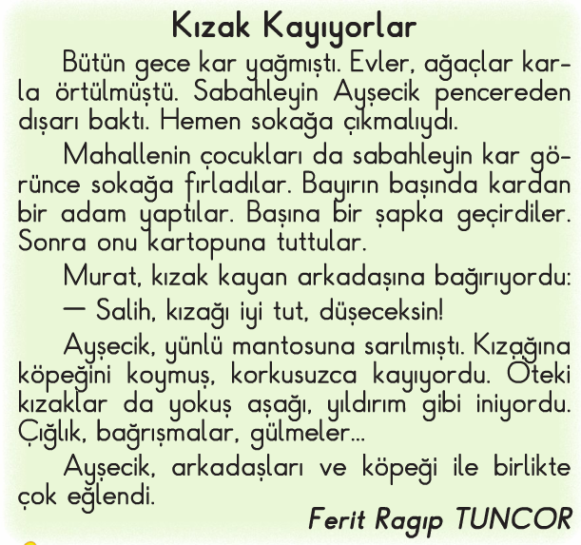

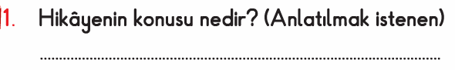

***Gerçek mi Hayal mi ?***

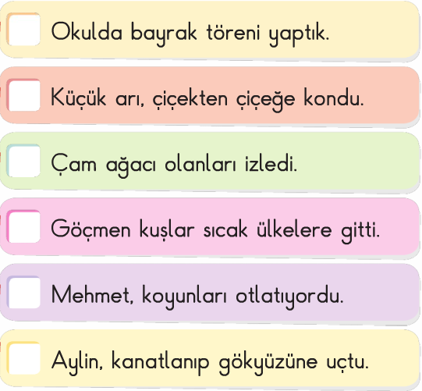

***Mini Testim***

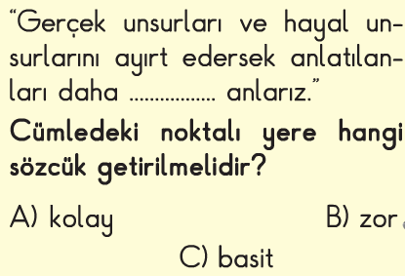

***------------------------------------------***

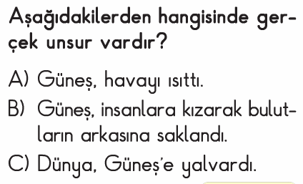

***------------------------------------------***

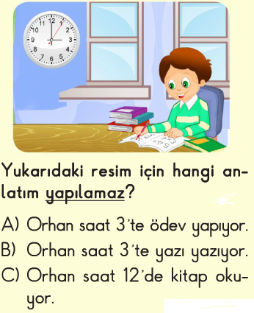

***------------------------------------------***

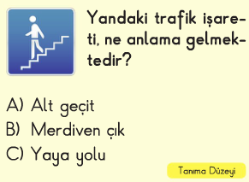

***Enes SERT***

***2/F Sınıfı Çalışmaları***



***-------Sağlık Kurumları ve Meslekler------***

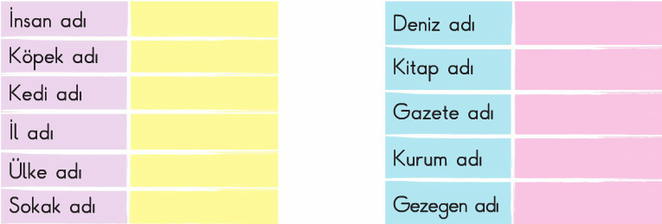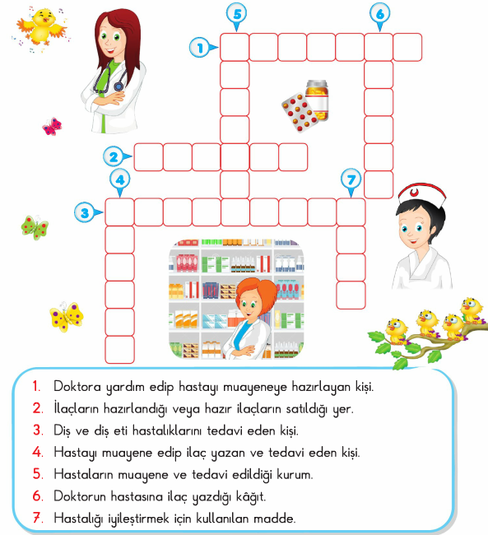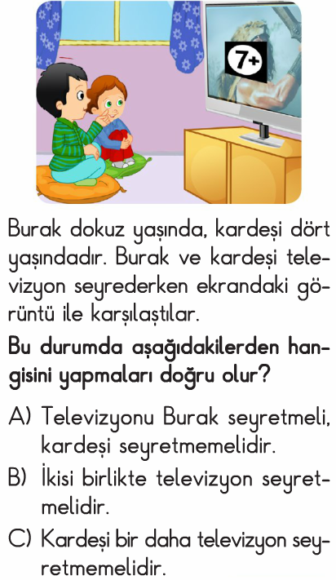

***---------------------------------------------------***

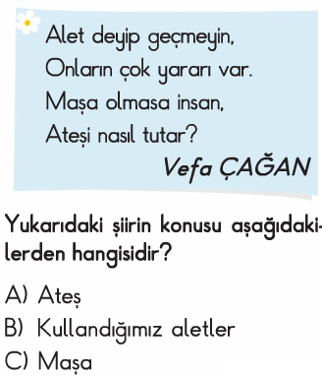

***---------------------------------------------------***

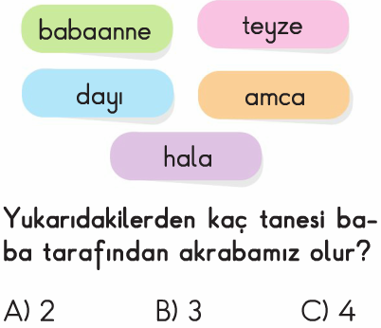

***2/F Sınıfı Çalışmaları***